**МИНОБРНАУКИ РОССИИ**

**Национальный исследовательский университет ИТМО**

**Факультет систем управления и робототехники**

**Отчет по лабораторной работе №2 по дисциплине**

**«Адаптивное и робастное управление»**

Принцип построения систем адаптивного и робастного управления возмущенными объектами

|  |  |  |
| --- | --- | --- |
| Студент |  | Федоров И.А.  Павлов Е.Е. |
| Преподаватель |  | Герасимов Д.Н. |

Санкт-Петербург

2023

**Цель работы**: освоение принципов построения систем адаптивного и робастного управления на примере задачи слежения выхода скалярного объекта за эталонным сигналом.

**Теоретические сведения**

Рассмотрим пример задачи слежения выхода параметрически неопределенного возмущенного объекта за эталонным сигналом. Приведем два решения поставленной задачи. При этом воспользуемся результатами, приведенными в работе №1.

Постановка задачи: Дан объект

|  |  |
| --- | --- |
|  | (2.1) |

где  ограниченное внешнее возмущение, удовлетворяющее неравенству . Как и ранее, x - выход объекта (совпадает с переменной состояния), u - сигнал управления,  - неизвестный постоянный параметр..

Цель управления заключается в построении закона управления, обеспечивающего следующее целевое неравенство:

|  |  |
| --- | --- |
|  | (2.2) |

где  - ошибка управления,  - эталонный сигнал, генерируемый моделью

|  |
| --- |
|  |

Предполагается, что параметры  и  можно изменять в соответствии с требованиями, предъявляемыми к системе.

|  |  |
| --- | --- |
|  | (1.6) |
|  | (1.9) |

Рассмотрим возможность использования в качестве решения сформулированной задачи регулятор (1.6) и (1.9). Построим модель ошибки :

|  |  |
| --- | --- |
|  | (2.3) |

|  |  |
| --- | --- |
|  | (1.8) |

Далее проведем анализ устойчивости замкнутой системы с помощью функции Ляпунова (1.8). Учитывая последнее выражение и алгоритм адаптации (1.9), для производной функции Ляпунова получим:



Из полученного неравенства следует асимптотическое стремление ошибки  к некоторому ограниченному множеству, определяемому верхней границей сигнала возмущения  и параметром . При этом точность системы управления может быть увеличена путем увеличения . Однако из приведенного анализа не следует ограниченности сигнала . Если продолжить анализ и рассмотреть частный случай, когда переменная *x* и ошибка  стремятся к ненулевым постоянным значениям ввиду влияния возмущения, то



откуда следует, что



и неограниченный рост оценки  с течением времени. Данное явление получило название неограниченного параметрического дрейфа .

Таким образом, представленный регулятор (1.6) и (1.9) в общем случае не обеспечивает ограниченность всех сигналов и не является робастным по отношению к внешнему возмущению.

Предложенный подход не является практически применимым и требует модификации алгоритма управления. Рассмотрим два возможных решения.

*Решение № 1*. Представим модификацию алгоритма (1.9) в форме

|  |  |
| --- | --- |
|  | (2.4) |

Подставляя (2.4) в (1.6), получаем алгоритм управления:

|  |  |
| --- | --- |
|  | (2.5) |

Данный алгоритм является статическим, так как не содержит интегральной обратной связи, и нелинейным, так как содержит член .

Покажем, что предложенный алгоритм управления (2.5) гарантирует ограниченность сигналов  и . Для этого выберем функцию Ляпунова

|  |  |
| --- | --- |
|  | (2.6) |

и рассчитаем ее производную. Учитывая (2.5) и модель ошибки (2.3), проведем алгебраические преобразования:



где  - постоянная величина. Решая полученное дифференциальное неравенство, получаем:



откуда с учетом (2.6) следует, что



или

|  |  |
| --- | --- |
|  | (2.7) |

Из последнего неравенства следует экспоненциальная сходимость ошибки управления  к ограниченному множеству с границей . При этом величину  можно уменьшить путем увеличения коэффициентов  и . Как следствие, величина  становится ограниченной.

Таким образом, алгоритм управления (2.5) обеспечивает устойчивость в замкнутой системе и является робастным по отношению к внешнему возмущению. В то же время этот алгоритм имеет следующие недостатки:

* даже при отсутствии возмущения установившаяся ошибка  может быть отлична от нуля, что видно из неравенства (2.7);
* управление пропорционально величине . Следовательно, при росте *x* амплитуда управления возрастает квадратично, в связи с чем практическая применимость такого закона (1.6) имеет существенные ограничения.

Рассмотрим решение, лишенное недостатков алгоритмов (1.6), (1.9) и (1.6), (2.4) за счет наделения нового алгоритма управления адаптивными и робастными свойствами.

*Решение № 2*. Рассмотрим совместно с настраиваемым регулятором (1.6) алгоритм адаптации, параметрический дрейф в котором ограничивается обратной связью по величине настраиваемого параметра:

|  |  |
| --- | --- |
|  | (2.8) |

где  - постоянная положительная величина.

Проведем анализ устойчивости замкнутой системы, представленной объектом (2.1), регулятором (1.6) и алгоритмов адаптации (2.8) с помощью функции Ляпунова (1.8). Возьмем производную от функции и проведем ряд преобразований:



Введем обозначение . Тогда, считая , положительными, имеем:



или



где  - постоянная величина. Далее, решая данное дифференциальное неравенство, получаем



отсюда следует, что



Из последнего неравенства следует экспоненциальная сходимость ошибки управления к ограниченному множеству с границей .

Алгоритм управления (1.6), основанный на алгоритме адаптации(2.8), также обеспечивает устойчивость замкнутой системы и является робастным по отношению к внешнему возмущению. В то же время алгоритм (1.6), (2.8) позволяет парировать недостатки робастного алгоритма управления (2.5). Так, при отсутствии внешнего возмущения или при его несущественном влиянии верхняя граница  может быть снижена до нуля за счет обнуления коэффициента  (т.н. гибридная -модификация). Кроме того, для уменьшения  нет необходимости в значительном увеличении , которое влечет за собой рост амплитуды управляющего воздействия. Снижение  можно обеспечить путем уменьшения коэффициента .

**Выполнение работы**

**Вариант 10 (таблица 1.1)**:

|  |  |  |  |
| --- | --- | --- | --- |
| Вар-т | Параметр объекта | Параметр эталонной модели | Сигнал задания |
| 10 | 15 | 1 |  |

1. На основе данных, приведенных в таблице 1.1, провести моделирование адаптивной системы управления, полученной в работе №1,в условиях действия на объект возмущения вида



При моделировании использовать следующие значения параметров: =0.25, *x*(0)=1 и (0)=1. Сигнал задания *g(t)* принять равным нулю. По результатам моделирования построить три графика. На первом вывести , на втором - *u*, на третьем .

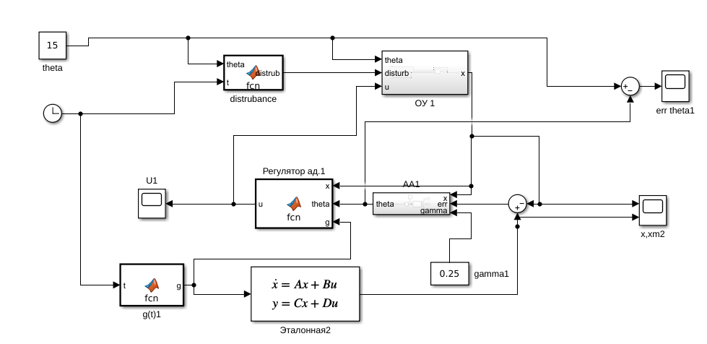

Рисунок 1 - Схема моделирования

Проведем моделирования при данных параметрах. При наличие возмущения получим следующие результаты для адаптивной системы из работы №1:

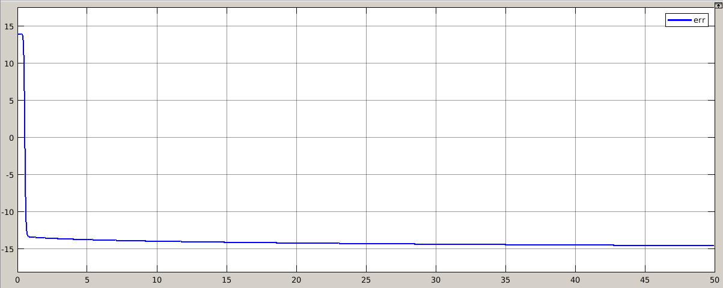

Рисунок 2 - График параметрической ошибки 

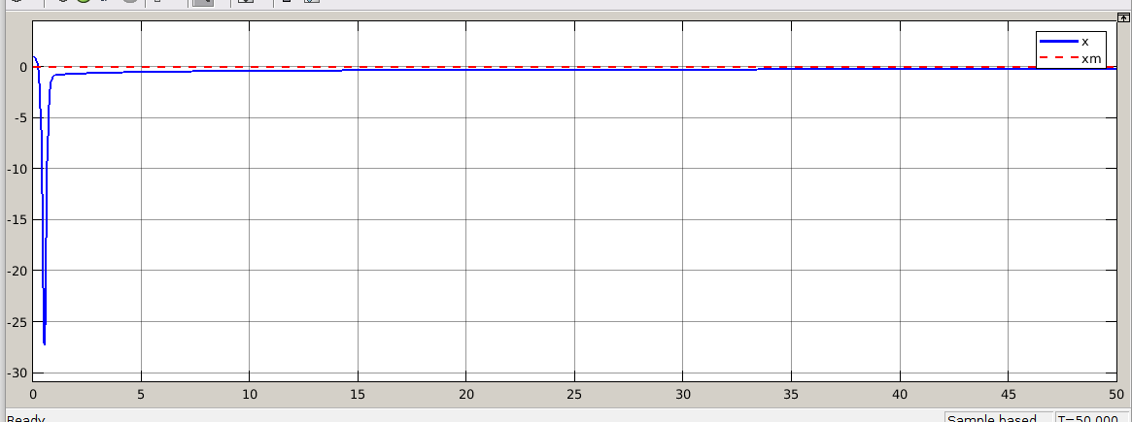

Рисунок 3 - График 

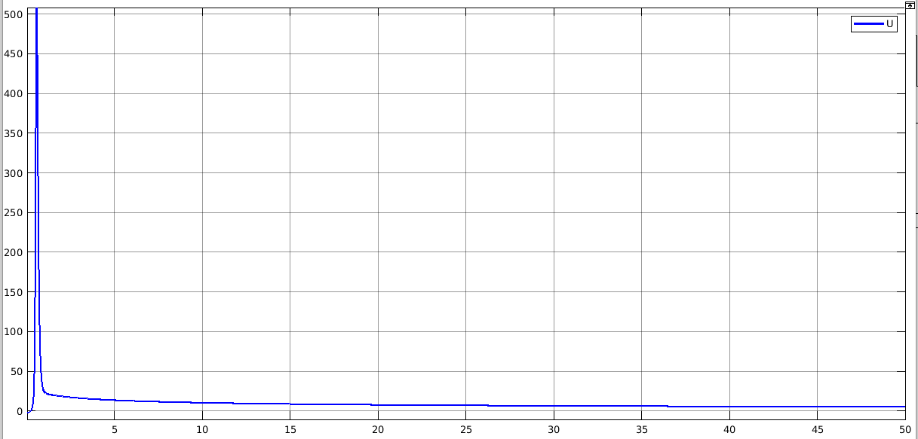Рисунок 4 - График управления U

Выводы: Можно заметить (рис. 2), что значение параметрической ошибки  растет со временем, как уже упоминалось выше в теоретических сведениях ().

Если установить значение  выше (например, 2), то скорость неограниченного роста оценки  станет выше:

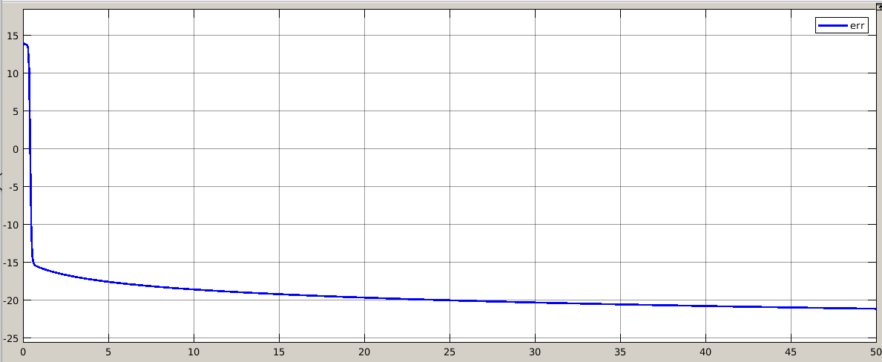

Рисунок 5 - График 

2. Заменить алгоритм адаптации (1.9) на статическую обратную связь (2.4) и провести эксперимент для трех различных значений коэффициента  и отличного от нуля сигнала задания *g(t)* из таблицы 1.1. Определить влияние этого коэффициента на свойства системы. По результатам моделирования для каждого построить два графика. На первом вывести , на втором - *u* .

Проведем моделирование, используя задающий сигнал из таблицы 1.1 и установив значение параметра =0.25. Получим следующие результаты:

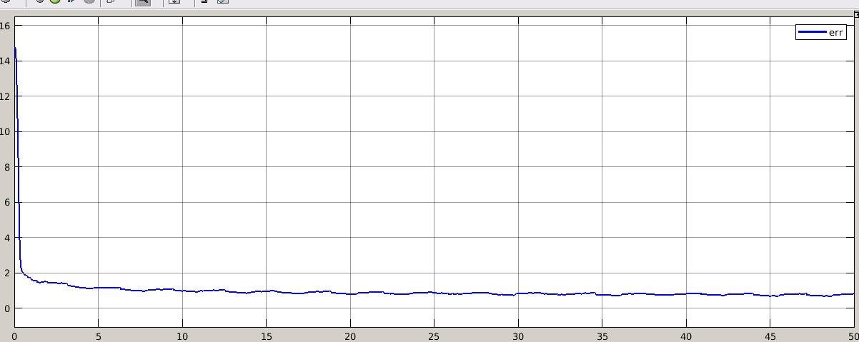

Рисунок 6 - График  (=0.25)

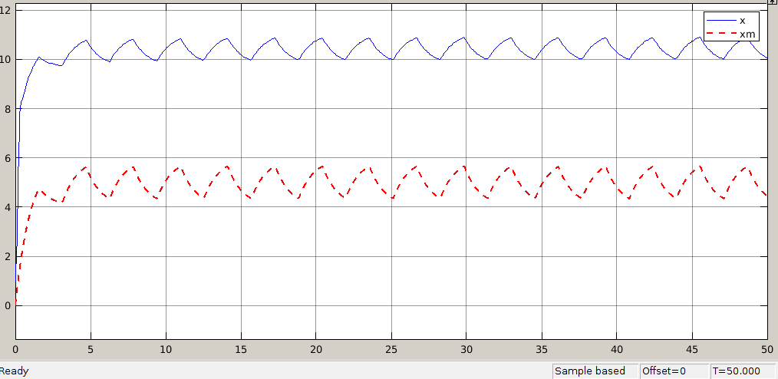

Рисунок 7 - График  (=0.25)

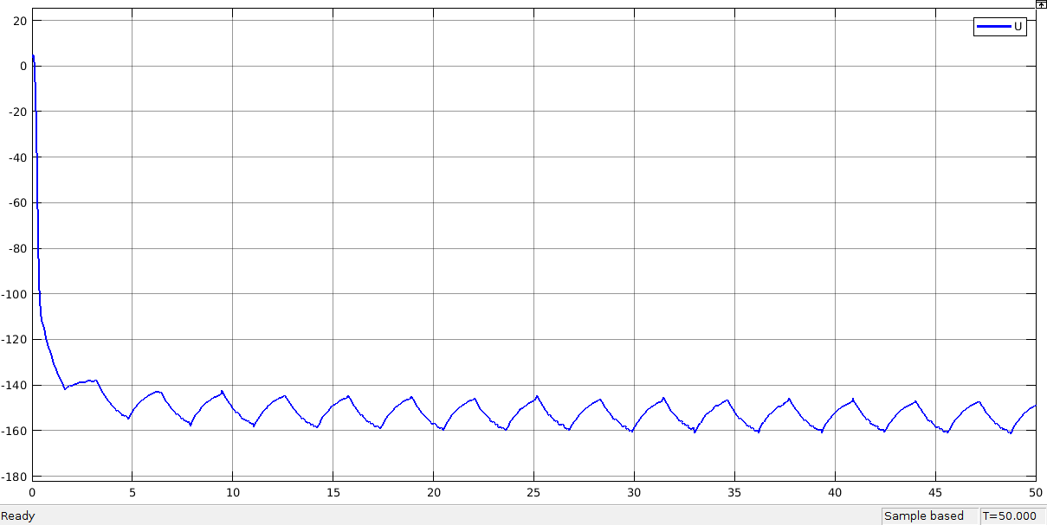

Рисунок 8 - График управления U (=0.25)

Затем установим значение параметра =15 и аналогично проведем моделирование:

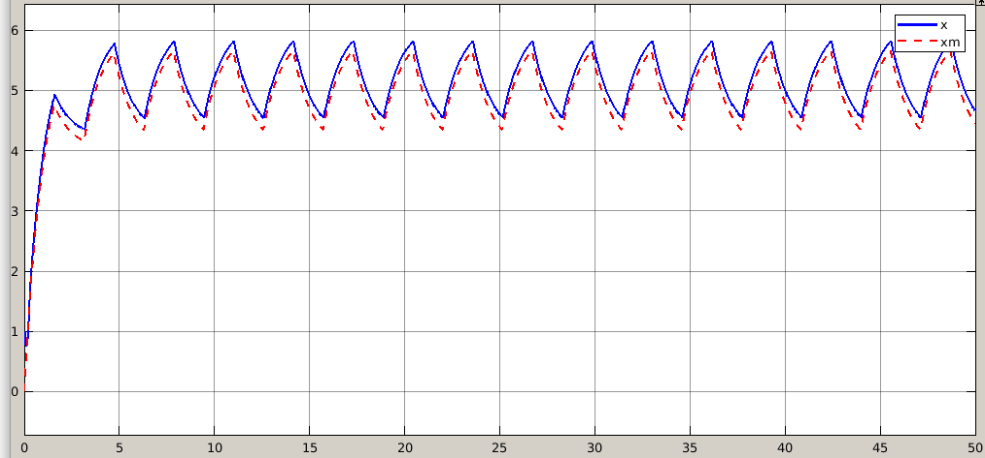

Рисунок 9 - График  (=15)

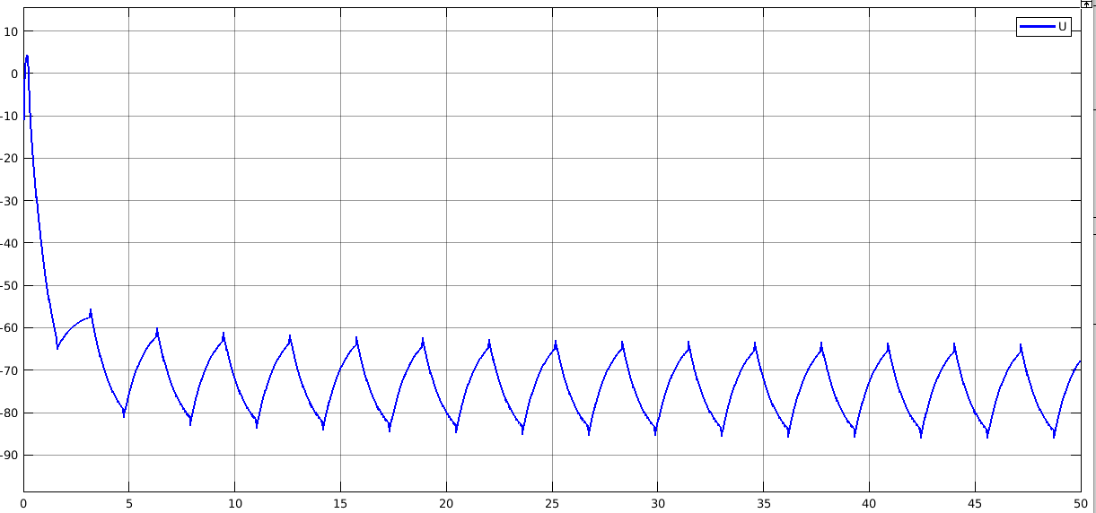

Рисунок 10 - График управления U (=15)

Затем установим значение параметра =40 и аналогично проведем моделирование:

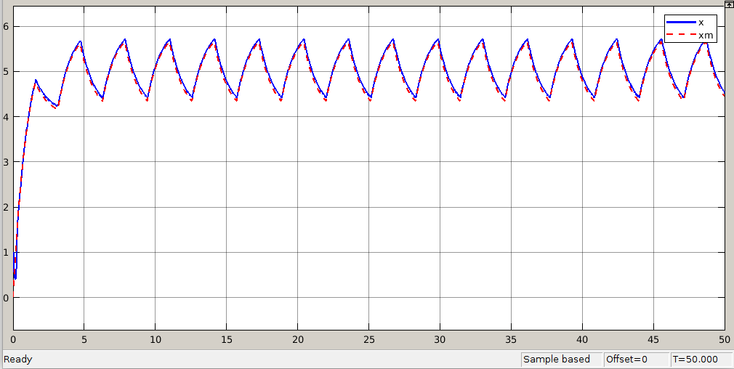

Рисунок 11 - График  (=40)

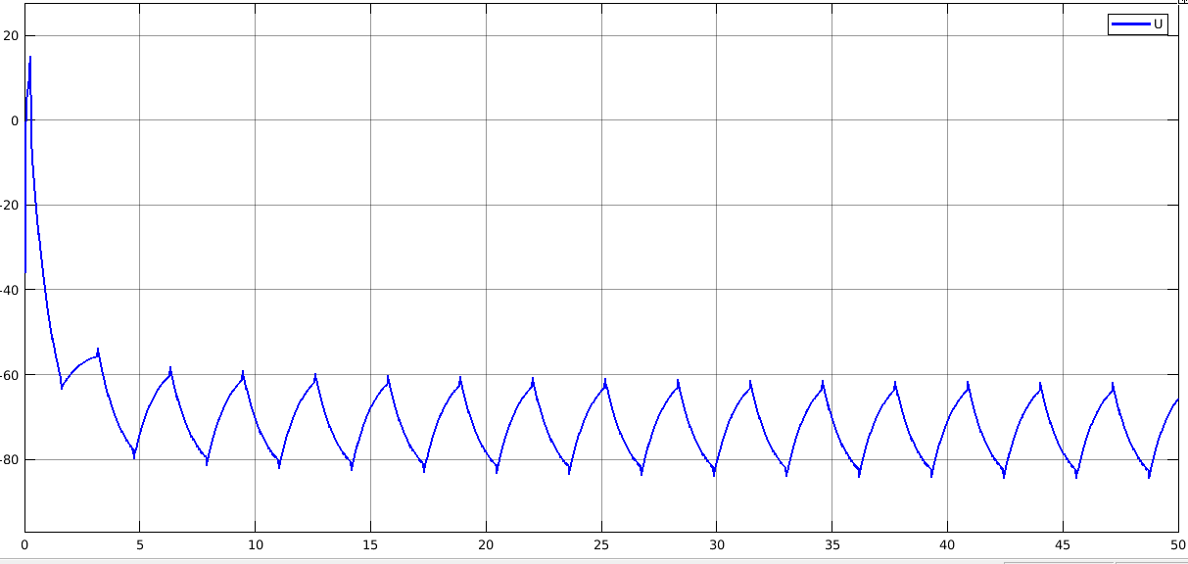

Рисунок 12 - График управления U (=40)

Выводы: По полученным результатам можно увидеть, что при применении статического алгоритма (2.4) оценка  становится ограниченной (см. рис. 6). Также можно заметить, что увеличение параметра  приводит к уменьшению ошибки управления .

3. Заменить алгоритм адаптации (1.9) на робастную -модификацию (2.8). Повторить эксперимент для трех различных значений коэффициента . Сигнал задания *g(t)* выбрать из таблицы 1.1 согласно варианту. Определить влияние этого коэффициента на свойства системы. По результатам моделирования для каждого построить два графика. На первом вывести , на втором - *u*.

Примем значение параметра =1 для всех последующих экспериментов. Для начала примем значение параметра **=2** и проведем моделирование:

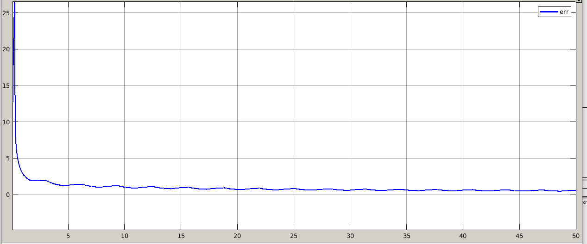

Рисунок 13 - График  (=2)

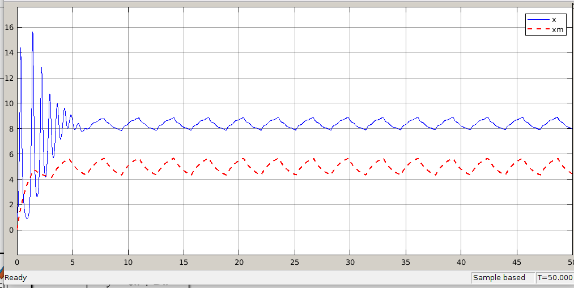

Рисунок 14 - График  (=2)

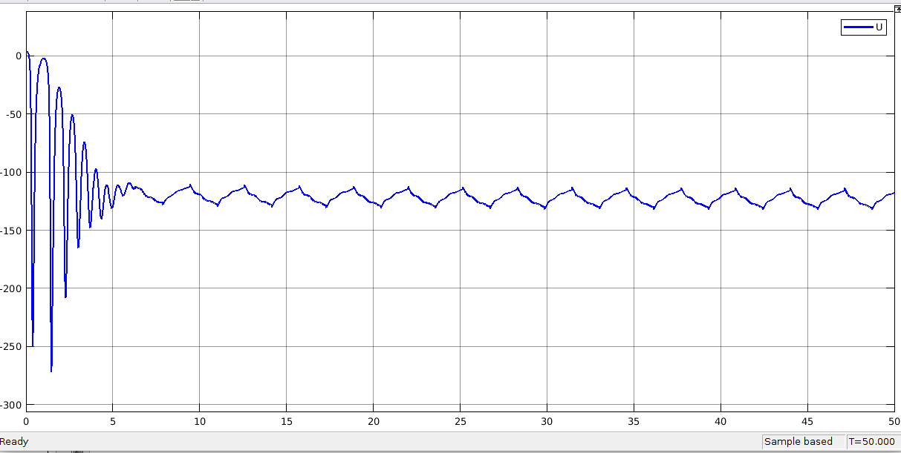

Рисунок 15 - График управления U (=2)

Затем примем значение параметра **=0.5** и аналогично проведем моделирование. Получим следующие результаты:

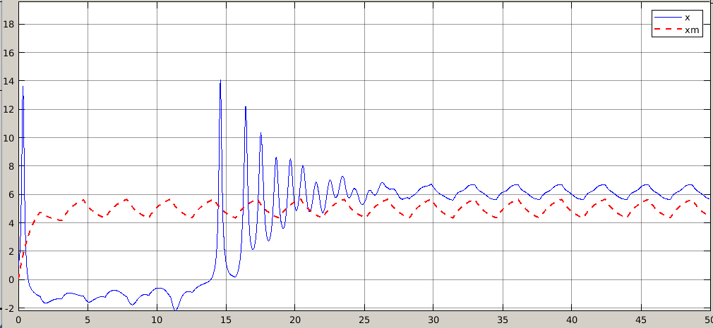

Рисунок 16 - График  (=0.5)

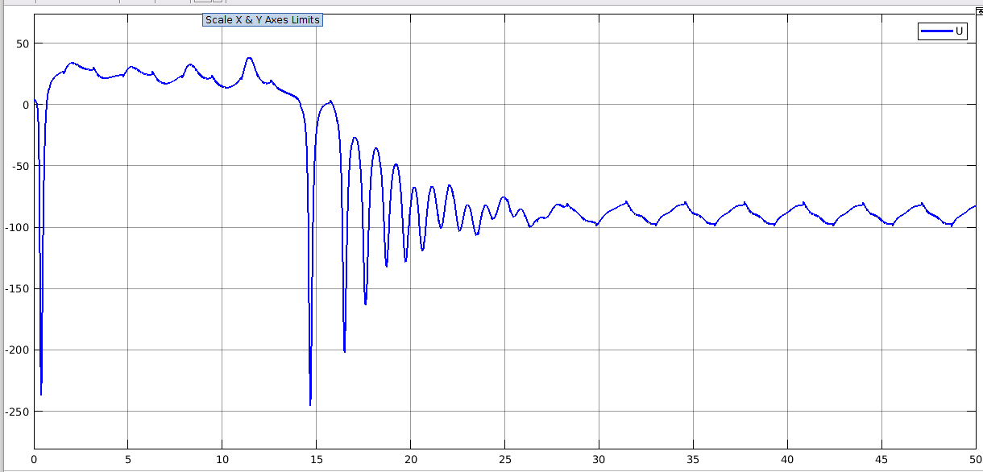

Рисунок 17 - График управления U (=0.5)

Затем примем значение параметра **=0.05** и аналогично проведем моделирование. Получим следующие результаты:

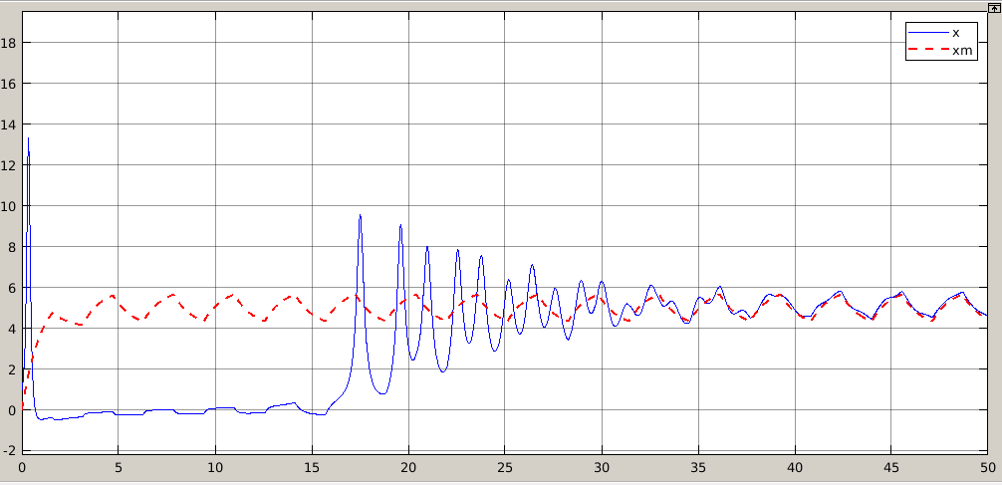

Рисунок 18 - График  (=0.05)

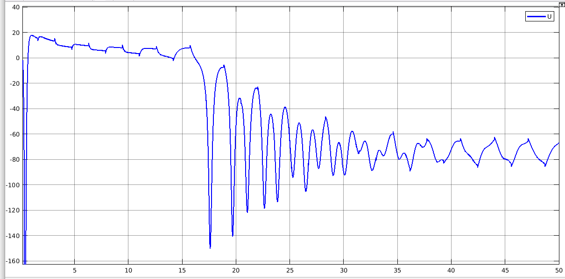

Рисунок 19 - График управления U (=0.05)

Выводы: Можно заметить, что алгоритм адаптации (2.8) робастный по отношению к возмущению. Можно увидеть, что уменьшение параметра приводит к уменьшению устоявшейся ошибки управления, а также к уменьшению амплитуды управляющего воздействия. Таким образом, можно уменьшать значение ошибки без увеличения параметра .

